
Авторизованный центр Trace Mode 6

TRACE MODE 6
SOFTLOGIC SCADA/HMI
Интегрированная платформа для управления производством

ХT-6-T-RU РАСШИРЕННЫЙ КУРС РАЗРАБОТКИ АСУТП В TRACE MODE 6

Занятие шестое

Москва, 2014
AdAstra Research Group, Ltd.

ЗАНЯТИЕ ШЕСТОЕ

Генерация документов
Цель занятия – создать шаблон документа, включающий дату/время, логотип TRACE MODE, таблицу с мгновенными значениями, тренд и таблицу с выводом архивных значений каналов, принимающих данные от контроллера и модуля удаленного ввода, а также дополнить проект новым экраном, включающим ГЭ для ручной генерации документа и средств его просмотра.

Создание шаблона документа
Дополним созданную на Занятии 4 ресурсную библиотеку Библиотека_Изображений#1 логотипом TRACE MODE из bmp-файлов, размещенных в папке Lib в директории Logotip. Для этого откроем библиотеку и выполним операцию импорта с помощью иконки , размещенной на панели инструментов:
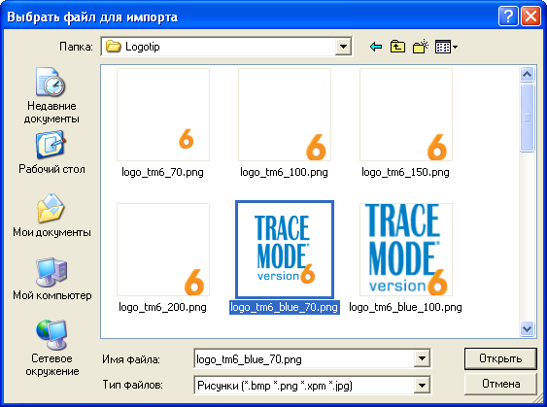
Содержимое Библиотека_Изображений#1 будет:
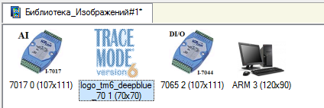
Выберем в дереве проекта слой Шаблоны_документов и создадим новый компонент – Документ#1:
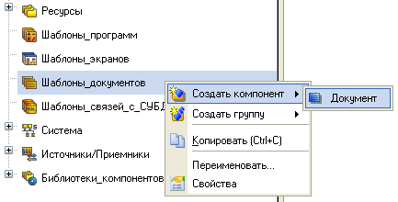
Двойным щелчком ЛК откроем его на редактирование:
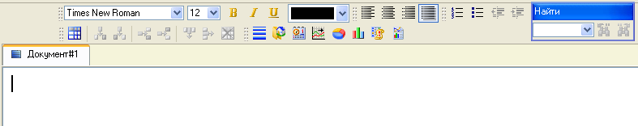
Разместим в левом верхнем углу документа логотип TRACE MODE, воспользовавшись иконкой на панели инструментов:
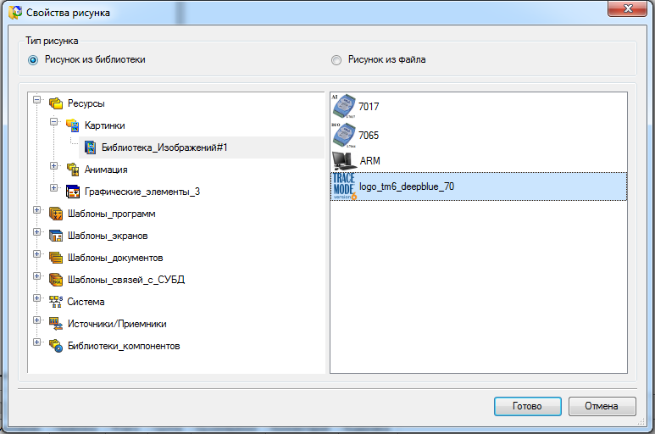
Нажмем Enter и в следующей строке введем надпись «Проект REGUL – сводка», отформатировав ее с помощью инструментов выбора шрифта и форматирования:
получив в итоге:
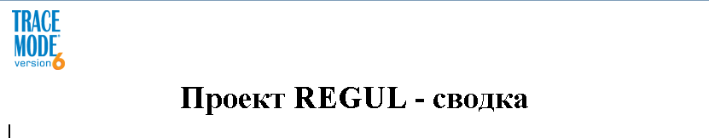

Выведем в табличной форме мгновенные значения (взятые на момент генерации документа) параметров регулятора, работающего в узле контроллера - Кп, Ки, Кд, Задание и реакция объекта AI_om_WinPAC из групп компонентов REGUL_om_WinPAC и AI_om_WinPAC, а также напряжений, подаваемых на входы удаленного модуля аналогового ввода I-7017 – AIn#1…Ain#8 из группы компонентов I7017#1 узла RTM_2 (всего 13 аргументов). Флаг в настройках ИС Переименовывать аргументы при привязке должен быть установлен. Для формирования списка аргументов шаблона Документ#1 откроем окно Аргументы из пункта Вид основного меню ИС:
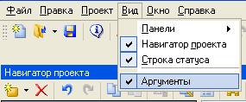
Воспользовавшись механизмом drag’n’drop, создадим необходимый список аргументов как показано:
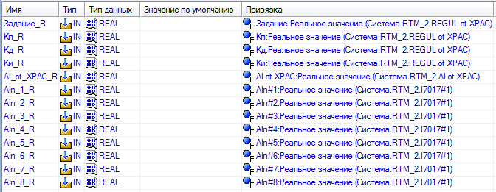
Выполним надпись в документе «Параметры регулятора:», нажмем Enter и с помощью иконки на панели инструментов вставим в документ таблицу, выбрав в открывшемся диалоге Обычная таблица:
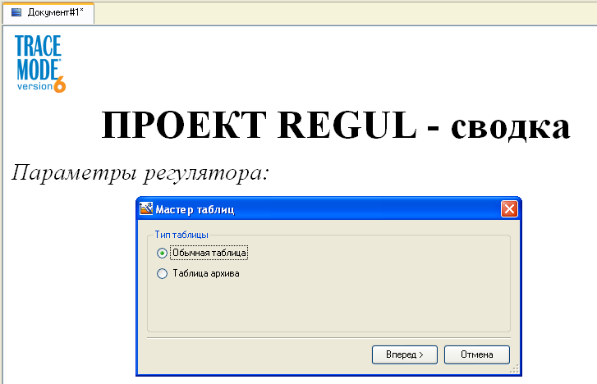
Зададим для таблицы следующие параметры:
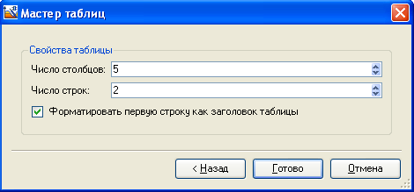
и нажмем экранную кнопку Готово.
В первой строке таблицы выполним надписи – Кп, Ки, Кд, Задание и Реакция объекта. С помощью механизма drag’n’drop перетащим во вторую строку таблицы соответствующие аргументы из открытого окна Аргументы:
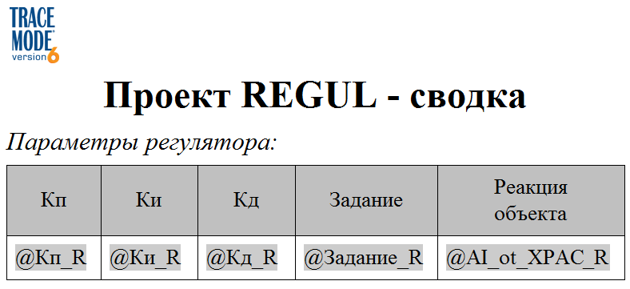
Выполним надпись «Напряжения на входах модуля I-7017, В» и вставим таблицу с 8 столбцами и двумя строками, выполнив надписи и привязав к ячейкам таблицы аргументы шаблона документа, как показано ниже:
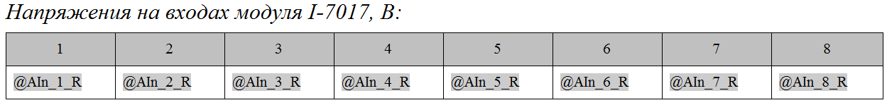
Для разделения секций мгновенных значений от архивных, воспользуемся горизонтальной линией при помощи иконки на панели инструментов и нажмем Enter.
Для определения временного интервала при организации выборки архивных данных, помещаемых в документ, воспользуемся свойствами ГЭ Тренд, расположенного на графическом экране Экран#1. Вызовем на редактирование Экран#1 и откроем свойства ГЭ Тренд . Двойным щелчком ЛК откроем в основном бланке строку Ось времени и свяжем атрибуты Левая граница и Правая граница с вновь созданными аргументами экрана L_Mark и R_Mark, имеющих тип IN/OUT и тип данных UDINT:
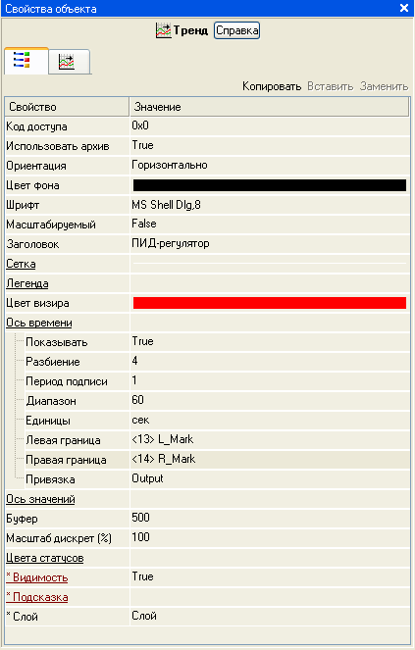

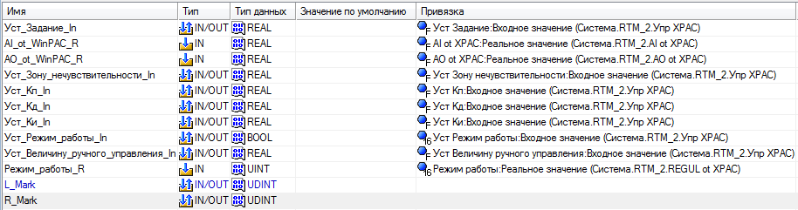
не имеющих привязок к атрибутам каналов.
Создадим в списке аргументов шаблона документа Документ#1 два аргумента From и To с типом данных UDINT и в поле Привязка свяжем их с аргументами шаблона экрана Экран#1 L_Mark и R_Mark, предварительно сбросив флаг Переименовывать при привязке:
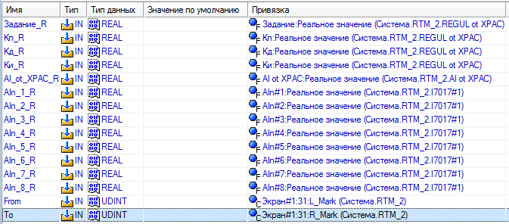
Через аргументы From и To будет передаваться в шаблон документа Документ#1 временной интервал выборки из архива, соответствующий интервалу, отображающемуся на тренде Экрана#1.
Вставим в документ архивный тренд с помощью иконки на панели инструментов и через контекстное меню, вызываемое по щелчку ПК, перейдем к свойствам тренда.
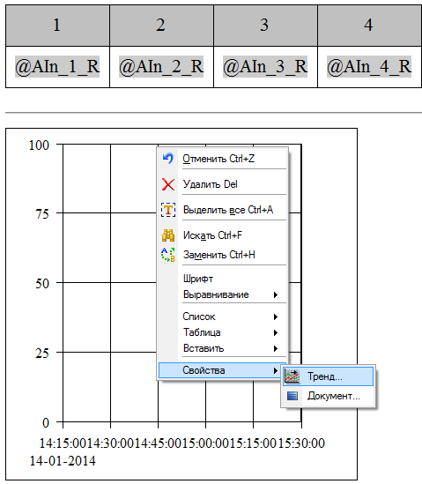

В бланке Аргументы с помощью экранной кнопки Добавить определим отображение трех кривых для аргументов, связанных с каналами Задание, AI om XPAC и Ain#6, как показано:
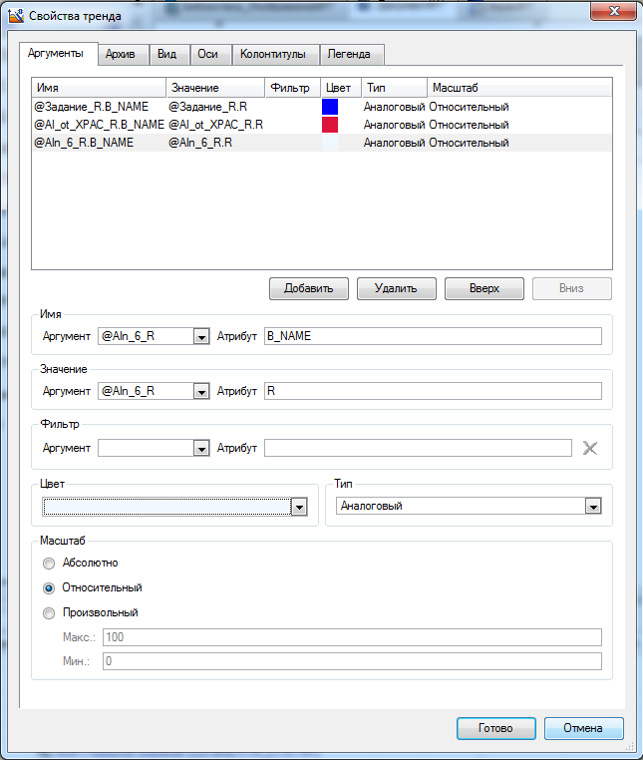
Выберем в свойствах тренда вкладку Архив и выполним привязку интервала выборки к абсолютному времени, задаваемому аргументами From и To, сняв флаг Использовать быструю выборку:
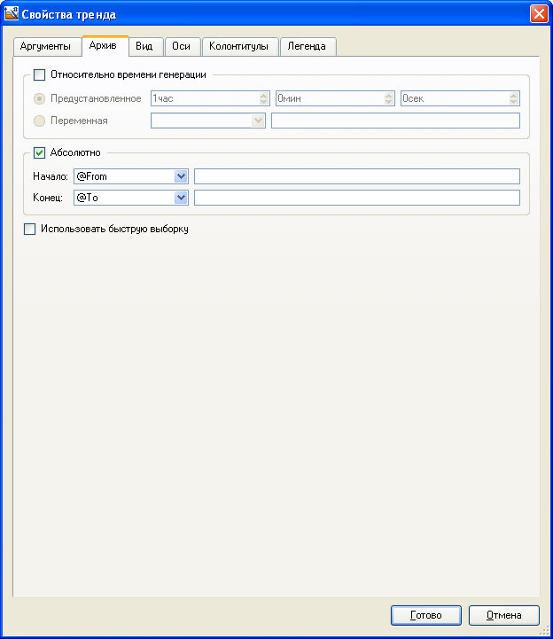
Во вкладке Вид выберем тип отображения и зададим ширину тренда как показано ниже:
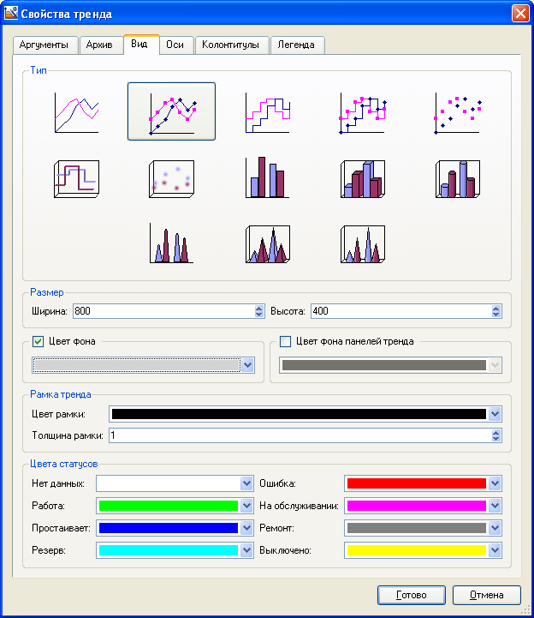
Конфигурацию тренда, задаваемую во вкладках Оси, Колонтитулы и Легенда оставим заданными по умолчанию и нажмем экранную кнопку Готово. В шаблоне документа Документ#1 будем иметь:
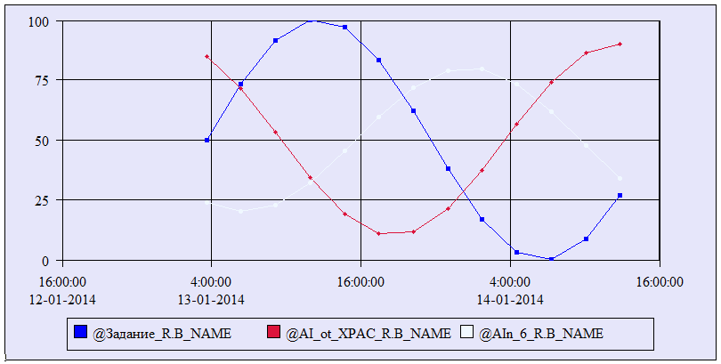
Для численного представления данных, отображаемых на тренде, ниже поместим архивную таблицу , привязанную к используемому нами временному интервалу, задаваемому аргументами From и To:
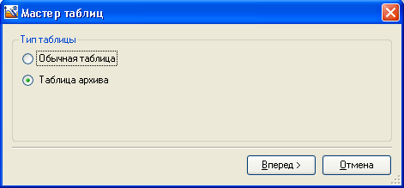
Определим четыре столбца в таблице:
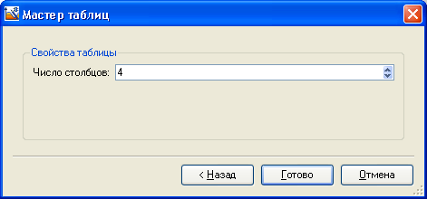
и нажмем кнопку Готово, после чего будем иметь следующее:
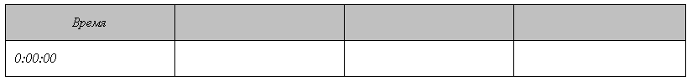
С помощью drag’n’drop перетащим в ячейки таблицы аргументы Ai om XPAC_R, Ain_6_R и Задание_R и через разделитель “.” укажем в явном виде атрибуты каналов – Базовое имя и Реальное значение, выводимых из архива как показано ниже:
Через контекстное меню откроем свойства архивной таблицы:
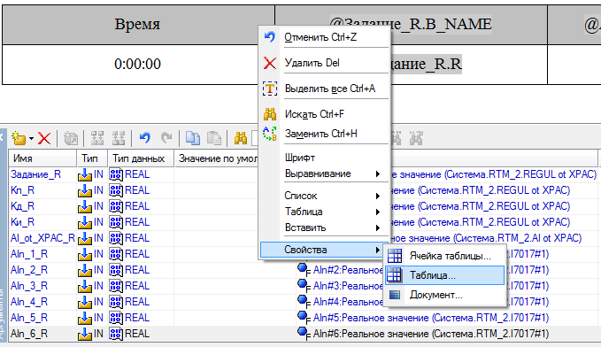

выберем вкладку Архив и зададим следующие параметры:

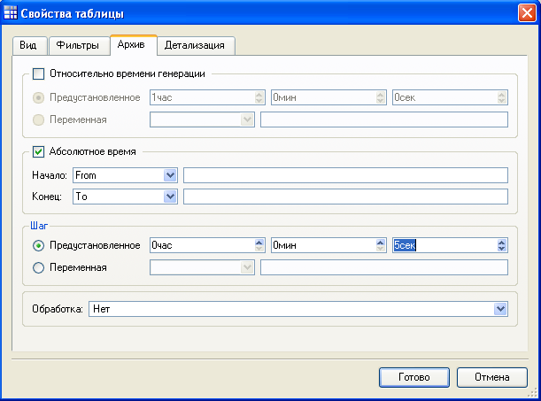
и нажмем экранную кнопку Готово.
Далее, вставим разделитель - и выполним надпись «Содержимое отчета тревог узла», вставив в шаблон документа полный отчет тревог узла RTM_2 с помощью :

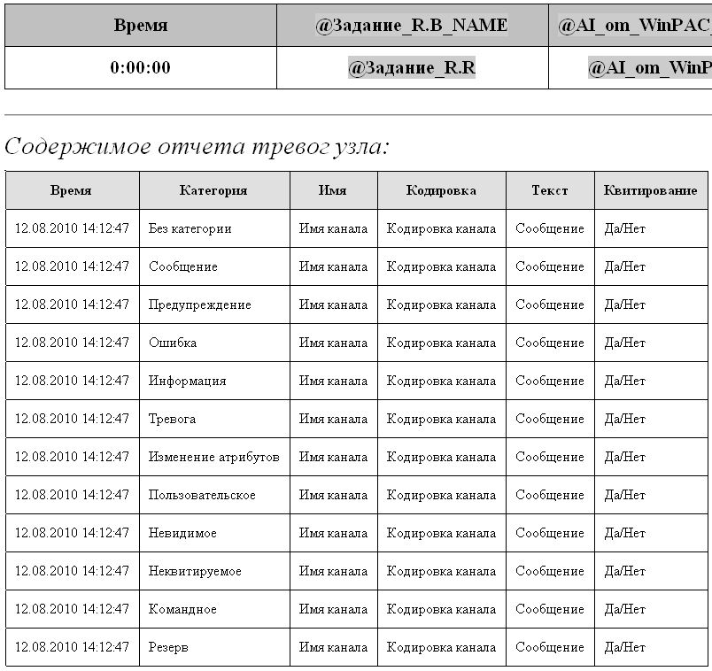

Создание канала класса CALL в узле RTM_2
Для выполнения генерации подготовленного шаблона документа Документ#1 в узле RTM_2 выполним следующие действия – откроем дополнительное окно Навигатора проекта и перетащим шаблон документа в корневую группу узла RTM_2:
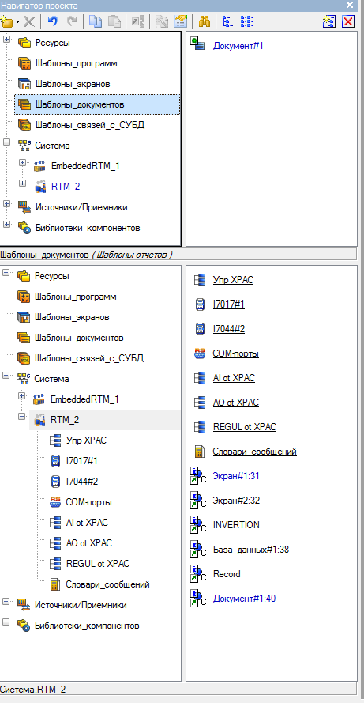
Изменим имя компонента - вновь созданного канала класса Вызов Документ#1:40 на Документ, затем откроем через контекстное меню его на редактирование и выставим Параметр равным 1:
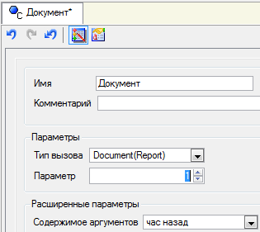
В этом случае генерируемый документ будет записываться в файл в формате html в папку узла с именем Документ, причем вновь сгенерированный документ будет дописываться в конец этого файла в виде секции, а ссылка на данный файл будет содержаться в созданном файле index.html. Для выполнения генерации документа необходимо подавать в атрибут Входное значение канала класса CALL Документ значение 1. Данное значение будем формировать с помощью ГЭ Кнопка на вновь разработанном графическом экране, а для просмотра содержимого сводки применим ГЭ Текст из файла. Причем, для обновления содержимого файла на ГЭ Текст из файла применим программу.
Создадим в корневой группе узла RTM_2 новый компонент – Экран#3 и определим его как всплывающий экран, который будем вызывать с экрана Экран#1 c помощью ГЭ Кнопка:

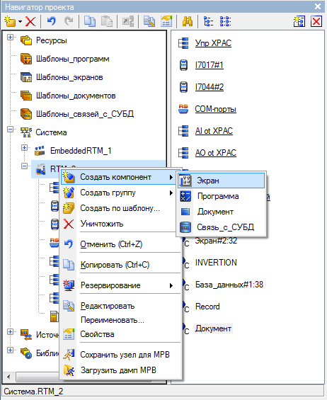

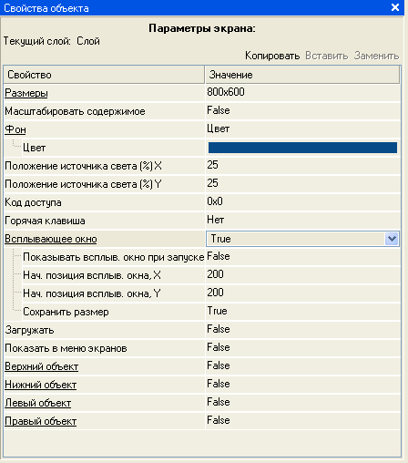
Разместим в левом верхнем углу вновь созданного экрана ГЭ Кнопка с надписью СВОДКА и определим для нее прямую посылку значения 1 во вновь созданный аргумент экрана типа IN/OUT с типом данных INT, привязанного к атрибуту Входное значение канала CALL Документ:
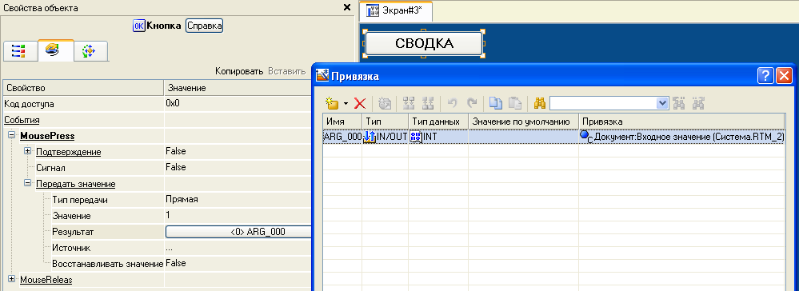
Нижнюю часть экрана займем ГЭ Текст из файла, вызываемым с помощью иконки с панели инструментов графического редактора, привязав его ко второму аргументу экрана Экран#3 ARG_001 типа IN/OUT и типа данных BOOL, связанного с атрибутом Входное значение канала класса HEX32 c именем Документ, созданного в новой группе Doc узла RTM_2:
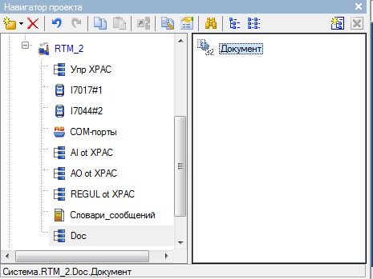

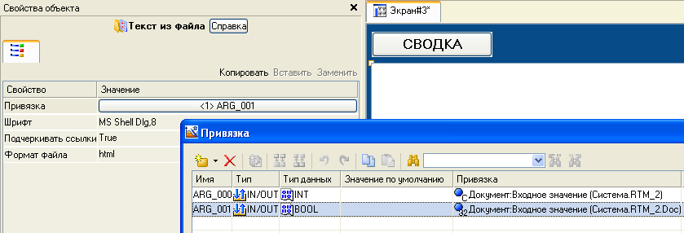
Для реализации обновления содержимого файла Документ.html создадим в корневой группе узла RTM_2 программу Renew, которую разработаем на языке Техно-FBD. Аргументы программы:
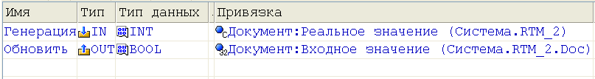
Сама программа:
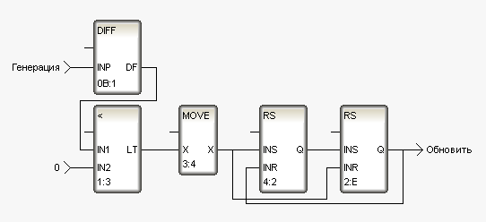
После выполнения генерации документа программа автоматически будет изменять значение канала (0-1-0-1-0…. и.т.д.), имеющего привязку к ГЭ Текст из файла, и тем самым, выполнять обновление его содержимого.

Для перехода на всплывающий экран Экран#3 с Экрана#1, разместим на последнем ГЭ Кнопка, настроив для него переход на Экран#3:
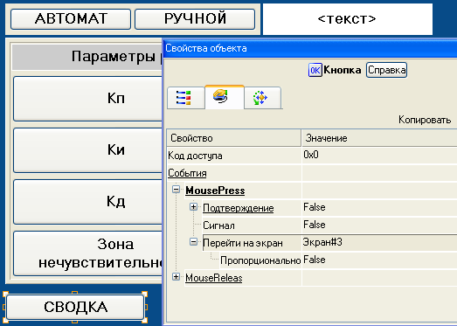
Сохраним внесенные изменения в проект с помощью иконки и затем выполним процедуру подготовки проекта к запуску в реальном времени – .

Контрольные вопросы
Выберите и отметьте правильный вариант ответа:
Вопрос 1. Генерация документа производится в файл формата:
а. txt; 
б. html; 
в. doc. 

Вопрос 2. Cохранение файла документа производится:
а. в папку узла проекта; 
б. в корневую директорию диска С; 
в. в файл tmdevenv.tmul. 

Вопрос 3. Способ сохранения файла документа определяется:
а. заданием Параметра в бланке редактирования канала класса Вызов; 
б. посылкой определенного значения в канал класса Вызов; 
в. возможны оба варианта. 

AdAstra Research Group, Ltd

Россия, Москва, 107076, а/я 38

Тел. (495) 771-71-74

Факс (495) 518-98-46

E-mail: adastra@adastra.ru
http://www.adastra.ru

